
「大專畢業生創業服務方案」
授旗典禮與北中南創業講習

主辦單位：教育部高教司
執行單位：U-START大專畢業生創業服務計畫辦公室
目 錄

壹、活動緣起………………………………………………………1
貳、活動目的………………………………………………………1
參、活動對象………………………………………………………1
肆、活動形式………………………………………………………2
伍、課程主題………………………………………………………2
陸、活動場次………………………………………………………3
柒、議程與報名……………………………………………………4
捌、報到資訊………………………………………………………9
附件：交通資訊 …………………………………………………12
壹、活動緣起
教育部（以下簡稱本部）為縮短大專校院學生畢業與就業間連結之平台落差，建立產學合作創業就業機制，結合各部會產業發展之資源，引導大專校院學生就業機會，實施大專畢業生創業服務計畫（以下簡稱本計畫）。
本計畫於已於98年6月30日公佈結果，並經資格篩選計有315隊創業團隊通過申請，為激發審核通過創業團隊之能量，本部規劃辦理一場全國性授旗典禮，和北、中、南部三場創業講習，期藉本活動協助創業團隊預做創業準備。

貳、活動目的
本計畫邀集審核通過之創業團隊與育成中心代表，參與授旗典禮與創業講習活動，期達成下列目的：
（一）凝聚創業團隊與育成中心之向心力和共識。
（二）擴大團隊創業能量。
（三）增加產學合作機會拓展視野。
（四）透過實務，引導創業團隊深入了解創業相關知識。
（五）發揚創業精神與文化。

參、活動對象
●授旗典禮
（一）本計畫獲補助資格之創業團隊成員代表。
（二）本計畫獲輔導資格之各校育成中心代表、輔導顧問或業師。
●北、中、南創業講習
本計畫獲補助資格之創業團隊成員。

肆、活動形式
全國授旗典禮
表演活動
北部創業研習
中部創業研習
南部創業研習
分組
課程
(場次A1)
授旗活動
演講
演講+論壇
分組
課程
(場次A1)
分組
課程
(場次B1)
分組
課程
(場次B2)
分組
課程
(場次A1)
演講+論壇
分組
課程
(場次A2)
分組
課程
(場次B1)
分組
課程
(場次B2)
分組
課程
(場次A1)
演講+論壇
分組
課程
(場次A2)
分組
課程
(場次B1)
分組
課程
(場次B2)

伍、課程主題
課程主題
行銷
政府補助
法務
創投
品牌
融資

陸、活動場次
辦理場次:授旗典禮1場次，創業講習3場次。
區域 | 活動名稱 | 時間 | 地點
北 | 授旗典禮 | 98年8月12日（三） | 地點：公務人力發展中心卓越堂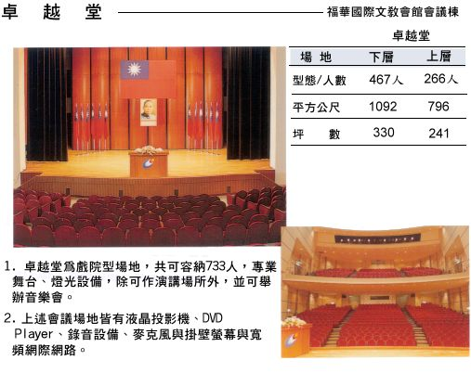  地址：台北市大安區新生南路三段30號
北 | 創業講習 | 98年8月18日（二） | 地點：國立台灣師範大學綜合大樓  地址：台北市大安區和平東路一段129號
中 | 創業講習 | 98年8月20日（四） | 地點：逢甲大學學思樓  地址：台中市西屯區文華路100號
南 | 創業講習 | 98年8月25日（二） | 地點：成功大學自強校區電機系館  地址：台南市大學路1號

柒、議程與報名

「大專畢業生創業服務方案」授旗典禮(1場)
日期 | 時間 | 活動內容/講題 | 演講者
98/8/12（三） | 13:00-14:00 | 報到
98/8/12（三） | 14:00-14:05 | 主持人引言 | 中天電視台 哈遠儀主播  民視電視台 何文堯主播
98/8/12（三） | 14:05-14:15 | 典禮開場表演節目 | 御鼓坊 戰鼓太鼓表演
98/8/12（三） | 14:15-14:45 | 主辦單位致詞  介紹貴賓  執行單位致詞 | 教育部 林聰明 次長  教育部高教司 何卓飛 司長  U-START計畫辦公室 廖肇弘 執行長  出席貴賓：（邀請中）  工研院產業學院執行長、行政院科技顧問組主任、青輔會主委、經濟部中小企業處處長、各校參賽團隊校長
98/8/12（三） | 14:45-15:30 | 頒發錦旗&團照 | 授旗儀式 : 教育部長官，授旗予各校創業團隊及育成中心代表並合照  - 以製造業、服務業、文化創意業、其他類，共四組各派一受旗代表。
98/8/12（三） | 15:30-15:35 | 主持人結語
98/8/12（三） | 15:35-16:30 | 相見歡交流茶會

●授旗典禮報名方式：
座位約700席。本計畫獲補助資格之創業團隊成員，與獲輔導資格之育成中心，請指派代表參加，上網填寫報名表，以便保留座位。
報名網址 http://ustart.moe.edu.tw/
8/12(三)授旗典禮
地點 | 公務人力發展中心卓越堂
地址 | 台北市大安區新生南路三段30號
交通資訊 | 請見附件，或至公務人力發展中心網頁查詢
我要報名授旗典禮》

「大專畢業生創業服務方案」創業講習(3場)
時 間 | 活動內容/講題 | 演講者
9:30-9:50 | 報 到
9:50-10:00 | 主辦單位/執行單位致詞 | 教育部高教司 倪周華 科長
9:50-10:00 | 主辦單位/執行單位致詞 | U-START計畫辦公室 廖肇弘 執行長
專題演講
10:00-12:00 | Panel Discussion | 由主持人引導青年創業家與創業團隊互動對談。  論壇主持人:  北：中華民國居家及小型企業（SOHO）協會 張庭庭 理事長  中：網路觀察家與評論家 Mr.6 劉威麟  南：網路觀察家與評論家 Mr.6 劉威麟  論壇主題:成功創業家經驗分享  北：1.理得商機智庫公司 李文龍 執行長  2.BabyHome 江立群 總經理  3.愛情公寓 林志銘 創辦人  中：1.振鋒企業股份有限公司 洪榮德 董事長（邀約中）  2.宏景智權科技股份有限公司 陳裕禎 董事長  3.FunP推推王 邱繼弘 創辦人  南：1.愛情公寓 林志銘 創辦人  2.新光人壽保險股公司 林雪貞 總監  3.達奈美克科技有限公司 江宏偉 總經理
12:00-13:00 | 午餐時間
分組課程
時間 | 組別
時間 | A組-品牌行銷應用實務 | B組-法律財務應用實務
13:30-15:00 | 【場次A1-1】網路行銷應用實務  都可行銷股份有限公司 黃成佑 總監（北）  臺中市電子商務協會 柳東全 主委（中、南）  【場次A1-2】網路創業案例  都可行銷股份有限公司 黃成佑 總監（北）  臺中市電子商務協會 柳東全 主委（中、南） | 【場次B1-1】創業工商登記與財務規劃  捷瑞會計師事務所 高振隆 會計師（北、中、南）  【場次B1-2】新創公司之專利與智慧財產權  台灣專利事務所 廖和信 所長（北、中、南）
15:00-15:30 | tea Break
15:30-17:00 | 【場次A2-1】品牌發展與建立  達通國際行銷公司 吳宏庭 董事長（邀約中）  王品集團 卓素鳳 品牌副理（中）  思圖組織行為管理顧問有限公司 郭慶瑞 顧問（南）  【場次A2-2】個人數位品牌與人脈建立  陸保科技行銷 沈寶仁 執行長（北、中、南） | 【場次B2-1】如何爭取政府補助款  U-START 計畫辦公室 廖肇弘 執行長（北、中、南）  【場次B2-2】創投資金與融資管道  創投公會 蘇拾忠 秘書長（北、中、南）

●創業講習報名方式：
本計畫獲補助資格之創業團隊成員，自由選擇您合適參加的場次，上網填寫報名表，以便預約座位與餐點。
報名網址 http://ustart.moe.edu.tw/
8/18(二) 創業講習-北部場次
地點 | 國立台灣師範大學綜合大樓  論壇-綜合大樓 綜202  分組課程-綜合大樓 綜202、綜210
地址 | 台北市大安區和平東路一段129號
交通資訊 | 請見附件，或點選至台灣師範大學網站
我要報名北部講習》

8/20(四) 創業講習-中部場次
地點 | 逢甲大學學思樓  論壇-學思樓第九國際會議室(二樓)  分組課程-學思樓 / 學102、學104 (一樓)
地址 | 台中市西屯區文華路100號
交通資訊 | 請見附件，或連結至逢甲大學網站
我要報名中部講習》

8/25(二) 創業講習-南部場次
地點 | 成功大學自強校區電機系館  論壇-電機系館迅慧講堂(地下一樓)  分組課程-電機系館/1F繁城講堂、1F靄雲廳
地址 | 台南市大學路1號
交通資訊 | 詳情見附件，或連結至成功大學網站
我要報名南部講習》

捌、報到資訊
報到時，請依報到桌「學校編號」指示報到，自由入席，請儘早入座。
學校編號表列如下：
  編號 | 單位
  1 | 國立台灣大學
  2 | 中國科技大學
  3 | 世新大學
  4 | 元培科技大學
  5 | 中國文化大學
  6 | 國立陽明大學
  7 | 國立政治大學
  8 | 淡江大學
  9 | 元智大學
  10 | 中原大學
  11 | 萬能科技大學
  12 | 國立交通大學
  13 | 國立聯合大學
  14 | 國立勤益科技大學
  15 | 大葉大學
  16 | 國立彰化師範大學
  17 | 環球技術學院
  18 | 國立中正大學
  19 | 國立成功大學
  20 | 南台科技大學
  編號 | 單位
  21 | 國立高雄第一科技大學
  22 | 國立中山大學
  23 | 國立高雄應用科技大學
  24 | 永達技術學院
  25 | 國立東華大學
  26 | 大漢技術學院
  27 | 國立台灣師範大學
  28 | 國立雲林科技大學
  29 | 中華大學
  30 | 國立清華大學
  31 | 國立台灣科技大學
  32 | 銘傳大學
  33 | 國立中興大學
  34 | 中華技術學院
  35 | 國立台灣海洋大學
  36 | 國立高雄海洋科技大學
  37 | 國立宜蘭大學
  38 | 國立中央大學
  39 | 國立台灣藝術大學
  40 | 國立台北科技大學

  編號 | 單位
  41 | 樹德科技大學
  42 | 朝陽科技大學
  43 | 國立屏東商業技術學院
  44 | 長庚大學
  45 | 明志科技大學
  46 | 崑山科技大學
  47 | 國立虎尾科技大學
  48 | 亞東技術學院
  49 | 高苑科技大學
  50 | 逢甲大學
  51 | 和春技術學院
  52 | 國立屏東科技大學
  53 | 實踐大學
  54 | 國立高雄大學
  55 | 輔仁大學
  56 | 國立嘉義大學
  57 | 台北醫學大學
  58 | 國立空中大學
  59 | 遠東科技大學
  60 | 高雄醫學大學
  編號 | 單位
  61 | 國立澎湖科技大學
  62 | 中國醫藥大學
  63 | 建國科技大學
  64 | 明道大學
  65 | 景文科技大學
  66 | 東海大學
  67 | 中山醫學大學
  68 | 靜宜大學
  69 | 南開科技大學
  70 | 義守大學
  71 | 華夏技術學院
  72 | 國立臺南大學
  73 | 大仁科技大學
  74 | 國立台北教育大學
  75 | 大同大學
  76 | 美和技術學院
  77 | 國立暨南國際大學
  78 | 南華大學
  79 | 高雄餐旅學院
  80 | 中華醫事科技大學

編號 | 單位
81 | 台南科技大學
82 | 國立台灣體育大學
83 | 國立高雄師範大學
84 | 致理技術學院
85 | 國立臺北藝術大學
86 | 輔英科技大學
87 | 文藻外語學院
89 | 嘉南藥理科技大學
90 | 龍華科技大學
91 | 醒吾技術學院
92 | 正修科技大學
93 | 亞洲大學
94 | 清雲科技大學
95 | 育達商業技術學院
96 | 東吳大學
97 | 嶺東科技大學
98 | 北台灣科學技術學院
99 | 黎明技術學院
100 | 國立台東大學

附件：交通資訊
●公務人力發展中心
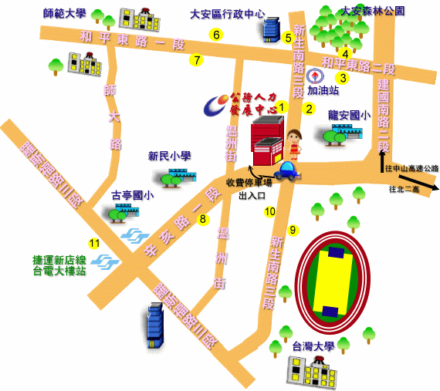
※外縣市學員可於台北車站搭乘以下交通工具前往本中心：
1.捷運：由台北車站搭乘捷運（新店線）至台電大樓站，2號出口出站後左轉，沿辛亥路步行約10分鐘即可到達。
2.公車：於台北車站對面（新光三越大樓前）搭乘 671公車至龍安國小站（如上圖標示1）下車即可到達；由本中心至台北車站則在龍安國小站（如上圖標示2）搭乘253公車。
※搭飛機至松山機場之學員：
1.直達公車：由松山機場站搭乘敦化幹線公車至龍安國小站（如上圖標示2）下車。
2.轉乘公車：由松山機場站搭214(直達車)公車至濟南新生路口站下車，轉搭280、505公車至龍安國小站（如上圖標示1）下車。
※自行開車至本中心之外縣市學員：
1.由國道一號（中山高速公路）：請由建國北路交流道下，連接建國高架橋，至和平東路口下右轉和平東路，至新生南路左轉，即可看到本中心。（停車請至辛亥路右轉）
2.由國道三號（北二高）：請由木柵交流道下，沿辛亥路經過新生南路，即可看到本中心。（停車場在辛亥路上）

- 師範大學
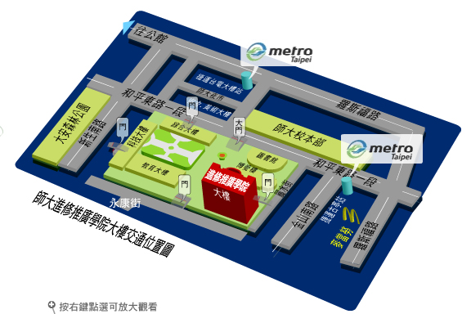

捷 運
淡水線〈紅線〉、中和線〈橘線〉、新店線〈綠線〉 於『古亭站』下車，五號出口直行約八分鐘即可到達

公 車
3、15、18、74、235、237、672(原254)、278、和平幹線 在「師大站」或 「師大一站」下車
●逢甲大學
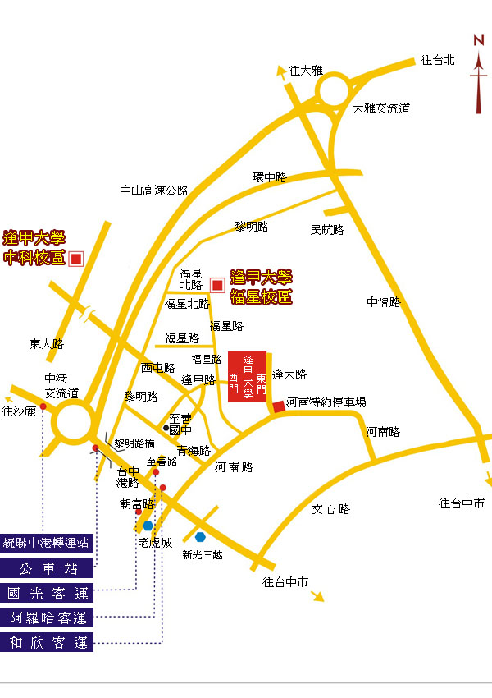
火車：
- 台中火車站請搭西部幹線山線。火車站轉公車：從火車站轉車請搭仁友公車22號、25號、45號、125號；台中客運公車33號、35號；全航客運5號 。 台中市公車
台灣高鐵：
- 至高鐵台中站六號出口，12號公車月台，搭乘高鐵快捷公車和欣客運--僑光線，逢甲大學站下車。
- 轉乘行程規劃
- 高鐵台中站，搭計程車經中彰快速道路至逢甲大學約25分鐘，約300元。
客運：
- 搭統聯客運巴士，請在統聯客運中港轉運站下車，換搭79線公車。
- 搭其他客運巴士，請在台中市中港路朝馬站下車，可轉搭計程車約5-10分鐘至本校。資料來源：台中市交通局
- 台中市公車動態轉乘網
中山高速公路（國道一號）：
- 中港交流道： 178.6K 處下（台中 | 沙鹿） 交流道，往台中市方向，進中港路，過黎明路橋，左轉進河南路， 左轉進逢大路的「河南特約停車場」。再步行至逢甲大學東門。
- 大雅交流道： 172.4K 處下（台中 | 大雅）交流道，往台中市方向，進中清路，右轉進文心路三段， 右轉進河南路，右轉進逢大路的「河南特約停車場」。再步行至逢甲大學東門。
福爾摩沙高速公路（國道三號）：
快官交流道：202.1k處下台中快官交流道接台74線省道，在10.2k處下西屯路交流道，往台中市方向，左轉進河南路，左轉進逢大路的『河南特約停車場』，再步行至逢甲大學東門。
●成功大學
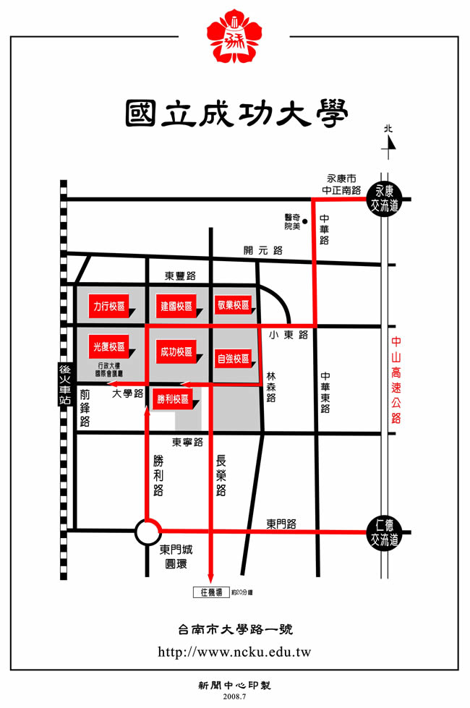

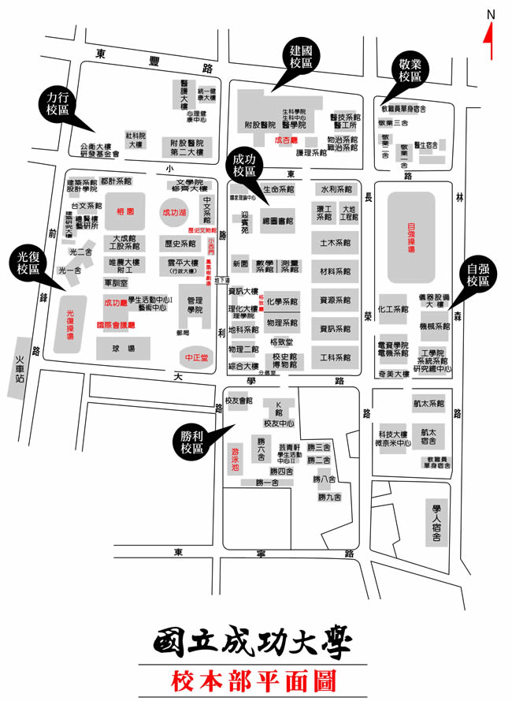
自行開車（國道路線）
南下：沿國道一號南下→下永康交流道右轉→沿中正北路、中正南路（南向）往台南市區直行→中華路左轉→沿中華東路前進→於小東路口右轉，直走即可抵達本校。【自國道三號南下者，轉國道八號（西向），可接國道一號（南向）】
北上：沿國道一號北上→下仁德交流道左轉→沿東門路（西向）往台南市區直走→遇林森路或長榮路右轉（北向），即可抵達本校。【自國道三號北上者，轉86號快速道路（西向），可接國道一號（北向）】

搭乘火車
於台南站下車後，自後站出口（大學路），大學路左側即為本校光復校區

搭乘高鐵
搭乘台灣高鐵抵台南站者，可搭乘高鐵免費快捷專車直抵市區，於長榮路【成大自強校去】下車（鄰近本校自強校區、成功校區），或於小東路『成功大學』下車（鄰近本校光復校區、建國校區、力行校區等）。

